中山市公安局东区分局涉案财物公示汇总表
序号 | 经办部门 | 物品名称 | 新旧程度 | 计算单位 | 数量 | 规格型号、特征 | 查获时间 | 查获地点 | 物品照片
1 | 竹苑派出所 | 汽车玻璃后视镜 | 旧 | 块 | 57 | 小车玻璃后视镜、黑色 | 2016年9月 | 广东省清远市英德市东华镇华侨市场附近 | 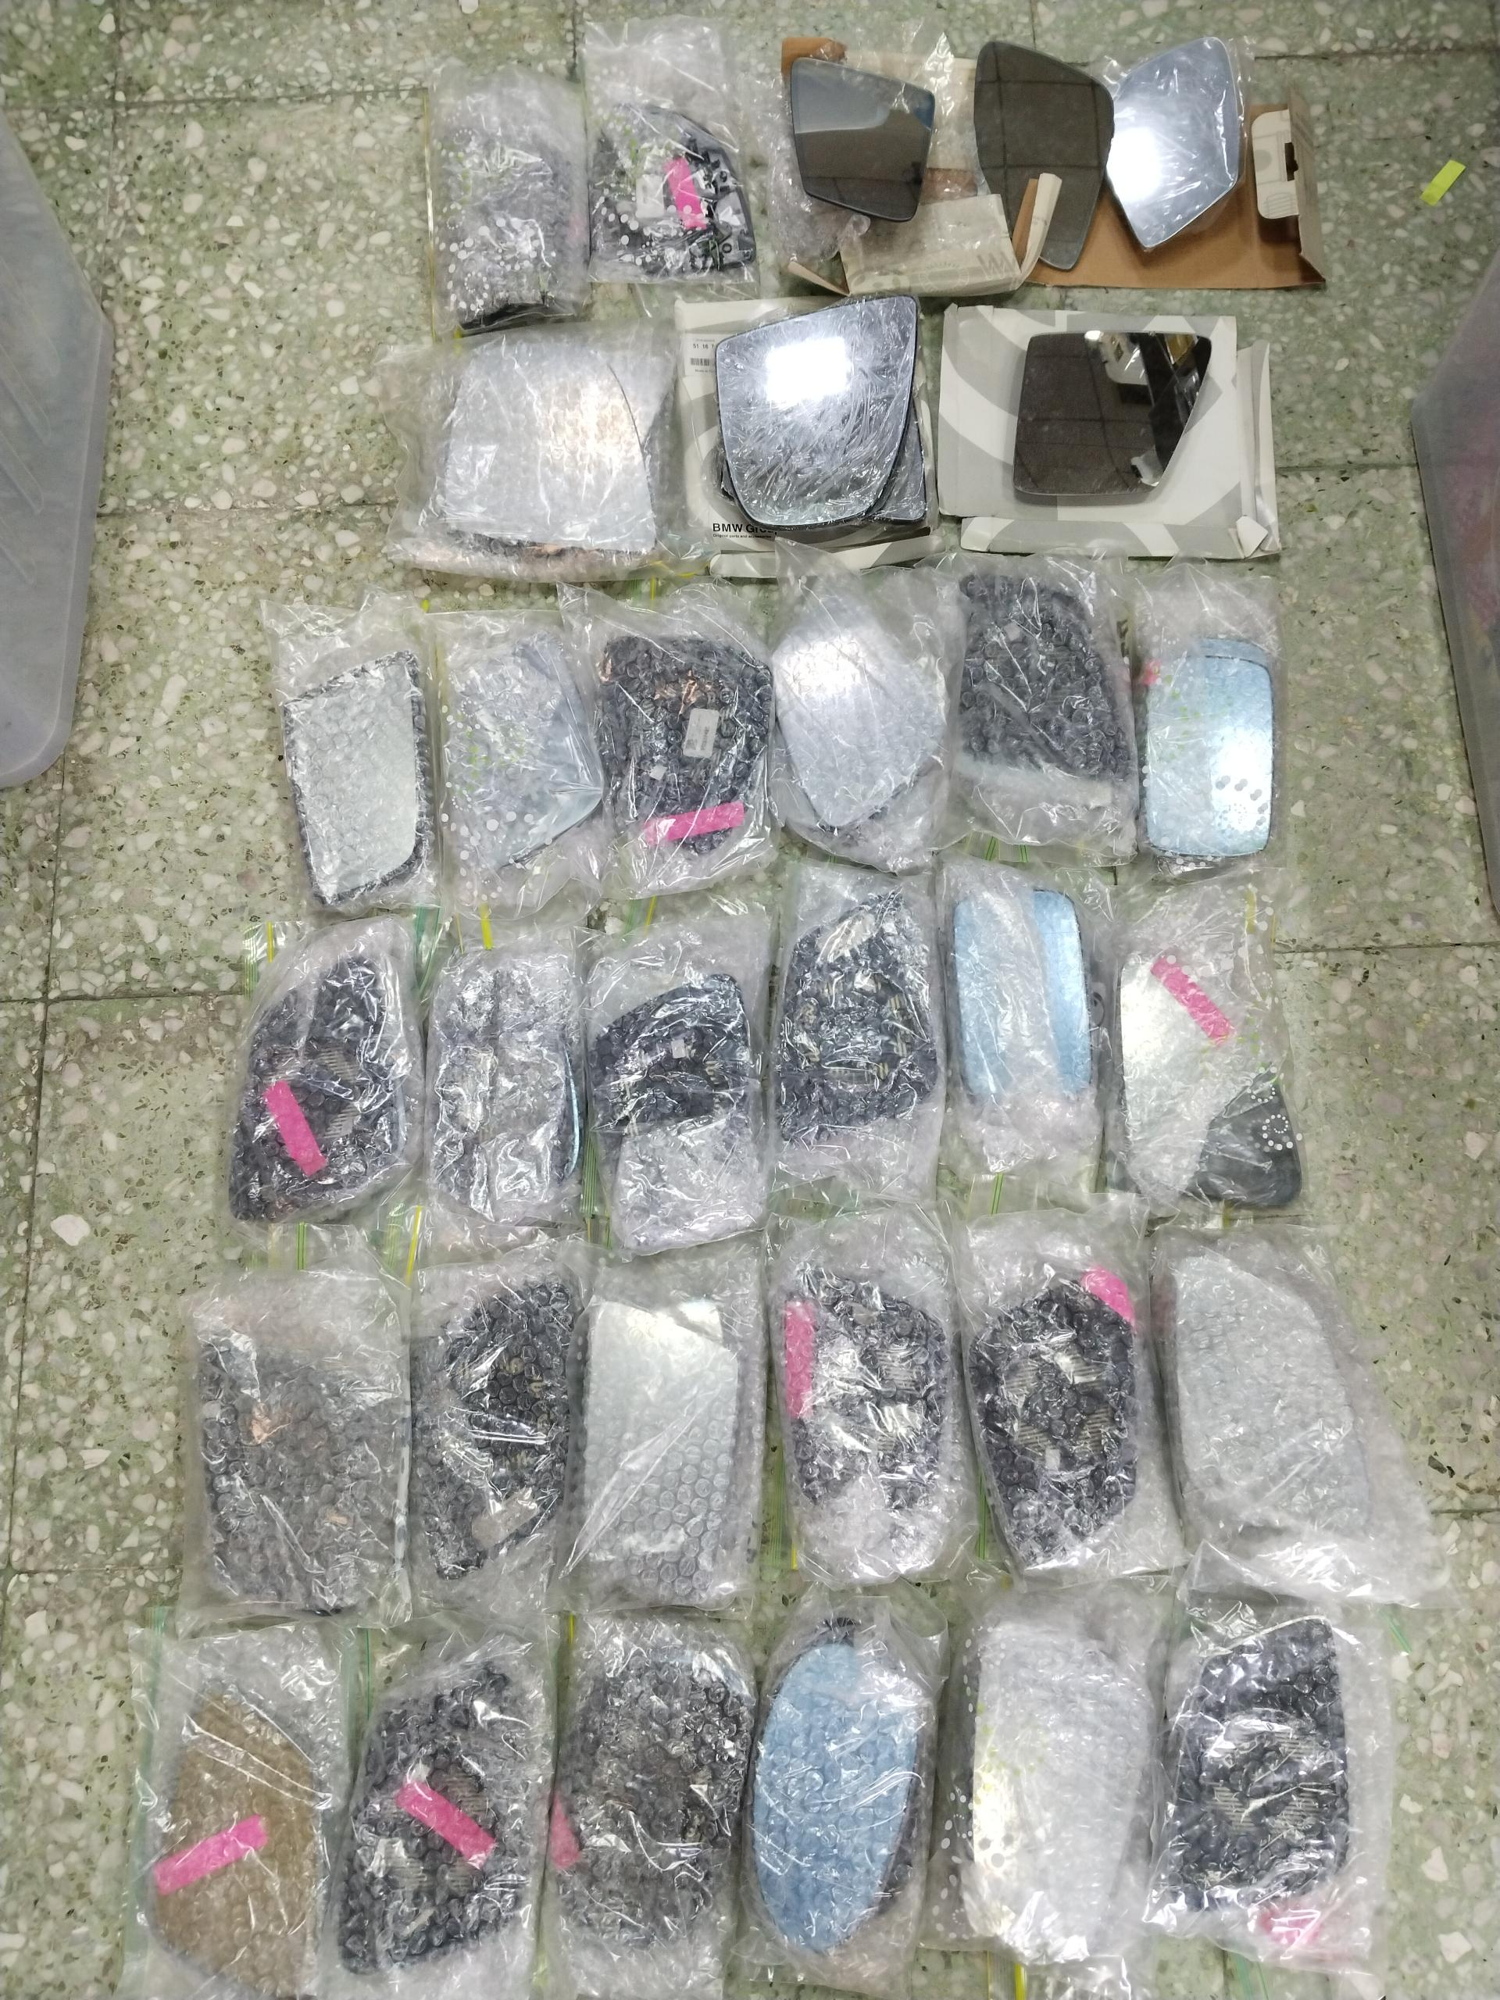
2 | 无主拾获款 | 人民币现金 | 旧 | 元 | 200 |  | 2022年7月3日 | 紫马岭公园南门广场
3 | 无主拾获款 | 人民币现金 | 旧 | 元 | 3800 |  | 2024年11月11日 | 三溪村顺丰快递站十字路口
领物联系电话：23188236

